

Affectation budgétaire et analytique par salarié

L’affectation peut se faire de deux façons selon les types de salariés :

- Pour les salariés ‘permanents’ (contractuels, titulaires, salariés payés tous les mois pendant la durée de leur contrat).

- Pour les salariés vacataires (salariés payés en fonction des heures de vacation réalisées).

- Salariés ‘permanents’ :

Cette saisie est accessible soit via le menu « Fichiers, Salariés » avec le bouton « Analytique », soit via le menu « Fichiers, Affectations analytiques / Salariés »

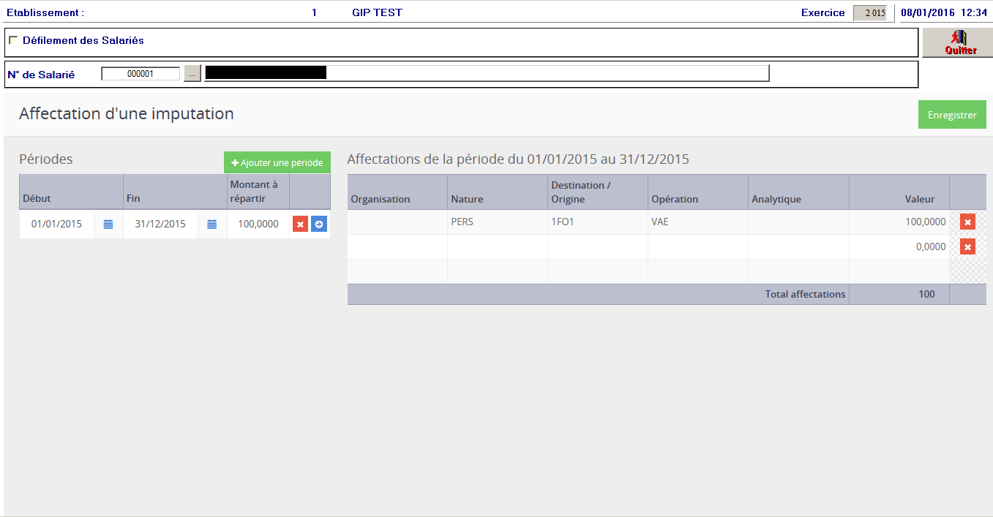

Sélectionnez le salarié pour lequel la ventilation doit être réalisée.
Il est possible d’utiliser la fonction de défilement des salariés en cochant la case ‘Défilement des salariés’, afin que le logiciel enchaine les salariés un par un après chaque enregistrement.

- Périodes :
Saisissez :
- la date de début (obligatoire)
- la date de fin (facultative sur la dernière période) d’affectation
- le montant à répartir (il peut représenter un pourcentage, des heures, un montant, etc….. Celui-ci devra être ventilé sur les codes analytiques dans le deuxième tableau de droite accessible en cliquant sur la petite flèche bleue

- Affectations de la période : saisissez les codes en vous positionnant sur chacun des 5 axes (Organisation, Nature, Destination / Origine, Opération, Analytique).

Indiquez la valeur et validez par un retour (Entrée ou Tabulation) à la ligne suivante. Vous pouvez saisir plusieurs lignes d’imputation en répétant l’opération sur la ligne suivante.

Lorsque l’affectation est terminée, cliquez sur le bouton ‘Enregistrer’.

Le logiciel fait un contrôle entre le montant à répartir et les montants ventilés sur les axes.

- Salariés ‘Vacataires’ :

La saisie des affectations budgétaires et analytiques se fait dans la fenêtre de saisie de la paie dans le menu ‘traitement’.

Sélectionnez le salarié concerné par la ou les vacations. Le nombre de trentièmes (registre M1) s’affiche automatiquement et il ne doit pas être supprimé.

Cliquez sur le bouton ‘Saisie analytique’. La fenêtre suivante s’affiche :

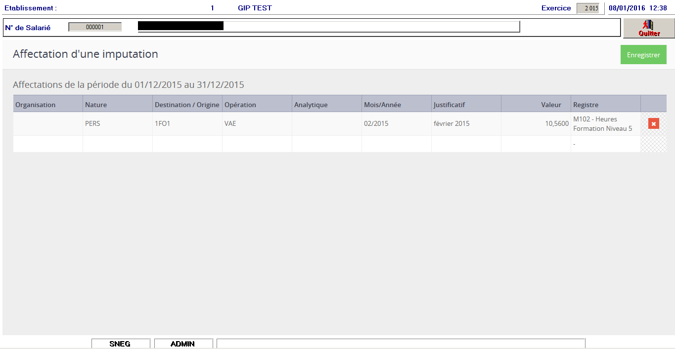

La saisie des vacations se déroule de la façon suivante, saisissez :
- Une séquence de planning si vous souhaitez effectuer un suivi des heures de vacations
- l’imputation de la vacation, renseignez chacun des 5 axes (Organisation, Nature, Destination / Origine, Opération, Analytique).
- Le mois et l’année des heures de vacations
- Le justificatif (le mois, l’année et la séquence s’affiche par défaut)
- Le nombre d’heures de vacations
- Le registre M… correspondant à la nature de l’heure effectuée

Vous pouvez saisir plusieurs lignes de vacations différentes avec le même registre M, mais sur le bulletin de paie une seule ligne apparait avec le nombre d’heures total du registre et avec le même taux de vacation.

Pour pouvoir avoir plusieurs lignes sur le bulletin de paie, il faut sélectionner un autre registre M faisant référence au même type de vacation. S’il n’existe pas assez de registre M pour faire votre saisie, veuillez envoyer une demande au support Gapaie.

Il faut obligatoirement sélectionner des registres différents dans le cas où la période des heures de vacation fait référence à des taux de vacations différents.

Cliquez sur ‘Enregistrer’ afin de revenir à la fenêtre de saisie de paie. Les registres saisis s’affichent automatiquement dans le tableau avec le justificatif et le mois de rappel.

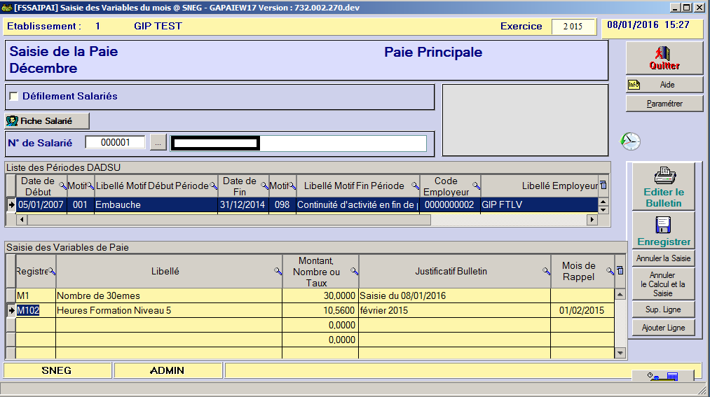

Cliquez sur ‘Enregistrer’ pour sélectionner un autre salarié ou sur ‘Editer le bulletin’ pour enregistrer, calculer et visualiser le bulletin de paie.

- Paramétrage des comptes pour l’interface GAPAIE – AGE12

- Dans AGE

Paramétrage des comptes

Les comptes sélectionnables dans GAPAIE doivent être sélectionnés comme « Utilisable par le module Paie » dans AGE. Un paramétrage par défaut a déjà été effectué.

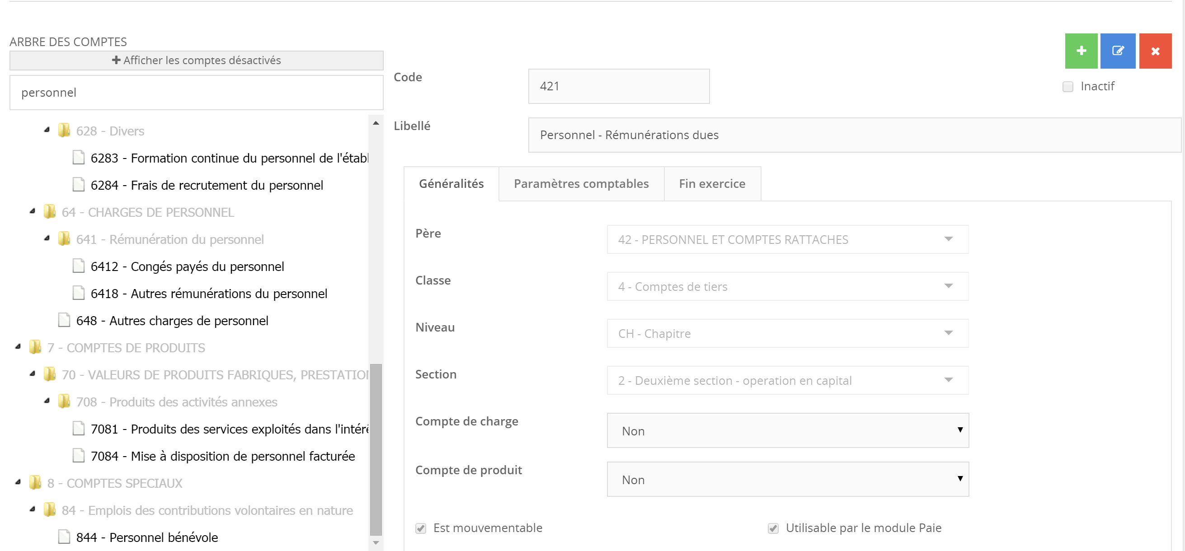

Paramétrage des tiers

Les tiers doivent être paramétrés dans AGE pour être disponible dans GAPAIE. Dans l’onglet Comptabilisation, cocher « Utilisable par le module Paie ».

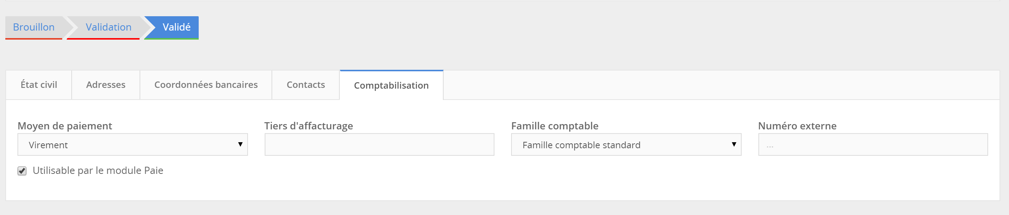

- Dans GAPAIE

Cette fonctionnalité est accessible via le menu « Comptabilisation, Paramétrage des comptes ».

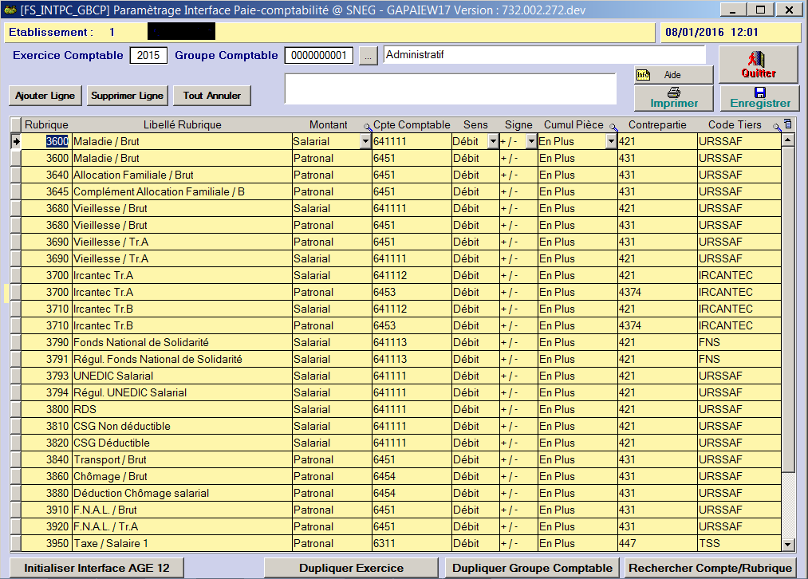

Cliquez sur le bouton « Initialiser Interface AGE 12 »

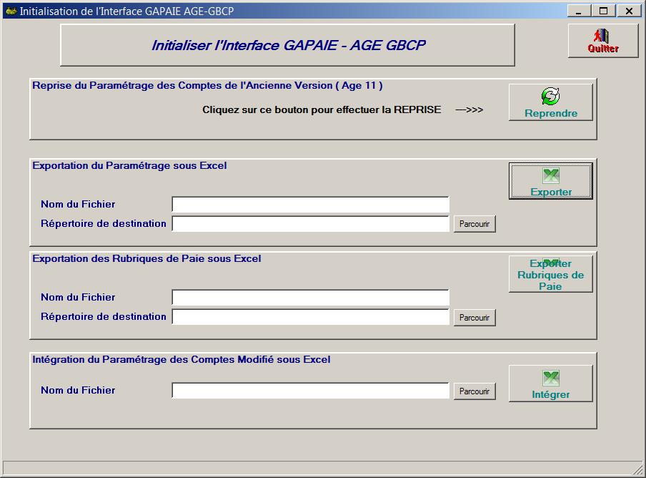

Vous avez 2 possibilités :
- Vous reprenez le paramétrage de 2015 (conseillé) effectué pour l’interface Gapaie et la version précédente de AGE, dans ce cas cliquez sur le bouton « Reprendre », puis cliquez sur le bouton « Exporter » afin de récupérer le paramétrage dans un fichier excel après avoir saisi le nom du fichier avec l’extension « .XLS » et sélectionner le répertoire de destination.

- Vous effectuez le paramétrage à partir de l’exportation des Rubriques de Paie, dans ce cas cliquez sur le bouton « Exporter Rubriques de Paie » après avoir saisi le nom du fichier avec l’extension « .XLS » et sélectionner le répertoire de destination.

Quelle que soit l’option choisie vous devez saisir dans le fichier excel généré uniquement les modifications dans les colonnes :
- Nouveau compte
- Nouvelle contrepartie
- Nouveau tiers

Lorsque vous aurez fini d’apporter les modifications, utilisez la fonction « Intégrer » .
Cette option met à jour le paramétrage à partir du fichier excel sélectionné à l’aide du bouton « Parcourir ».

- Edition du bordereau de liquidation et Génération du fichier

Le bordereau de liquidation est une édition permettant de récapituler la paie sur les comptes comptables de charge et de contrepartie. L’agent chargé de la paie doit contrôler que ce bordereau de liquidation reprend bien tous les éléments de la paie du mois à transmettre en comptabilité (A l’aide du bulletin récapitulatif ou tout autre document de Gapaie).

Pour l’éditer, sélectionnez le menu ‘Comptabilisation’, ‘Edition du bordereau de liquidation’.
Si vous souhaitez rééditer un bordereau de liquidation pour un mois antérieur à la paie en cours, sélectionnez ‘Edition du bordereau de liquidation / historique’.

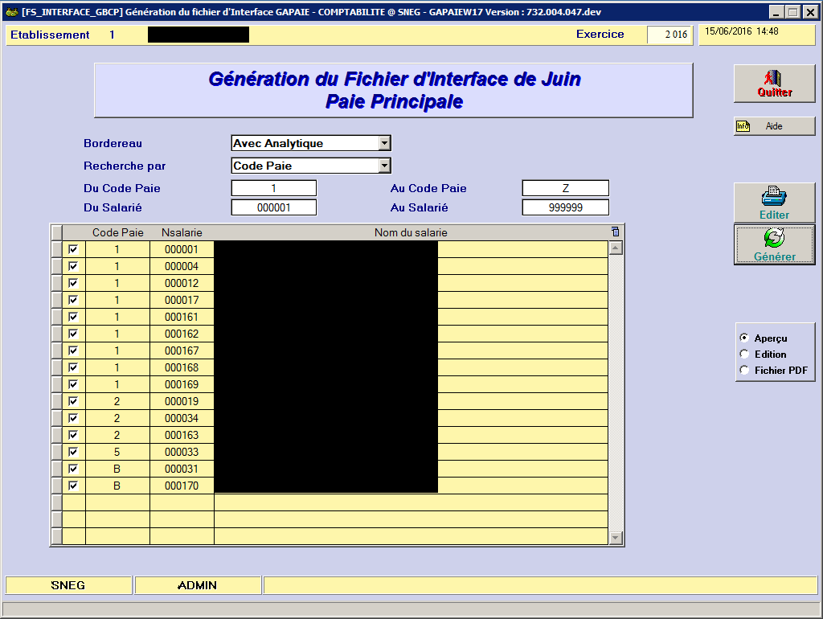

Lors de l’édition du bordereau de liquidation, sélectionnez l’option ‘Avec Analytique’ avant de faire la génération du fichier.

Une sélection de critères est disponible pour filtrer la population de salariés (Recherche par).

Cliquez sur le bouton ‘Editer’ pour visualiser le bordereau de liquidation.

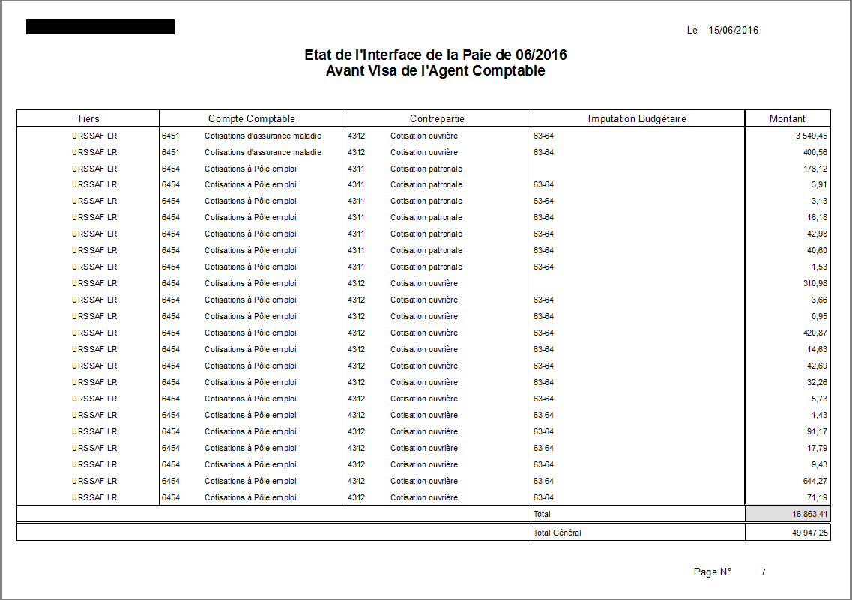

Avant cette édition, le logiciel contrôle si tous les salariés payés ont une ventilation analytique et vous affiche automatiquement un état d’anomalie à l’écran.

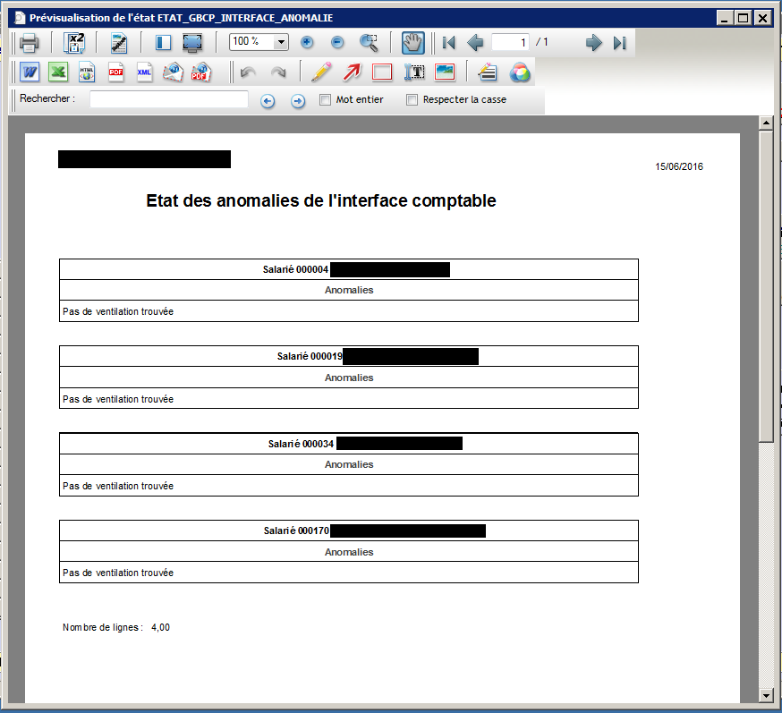

En cas d’anomalie, reprenez chacun des salariés en affectation analytique par salarié avant de lancer la génération du fichier.

S’il n’y a aucune anomalie détectée, cliquez sur le bouton ‘Générer’.

Attention, le nom du fichier généré est toujours le même, si vous en générez plus d’un en fonction du critère sélectionné, renommez les entre chaque génération.

Le fichier est généré dans le dossier dont le chemin a été renseigné dans le menu ‘Comptabilisation’, ‘Paramètres généraux’ dans la rubrique ‘Mandatement’ et se nomme Mandat.csv (Format Excel)

